L'editor de textos
En el punt anterior, hem vist que, a l'hora d'inserir etiquetes, es mostra un editor de textos molt potent que ens permet fixar les propietats i estils dels textos: font, paràgraf, etc.
L'editor de textos per defecte (anomenat Atto) té una sèrie d'icones com les que es mostren a la figura:
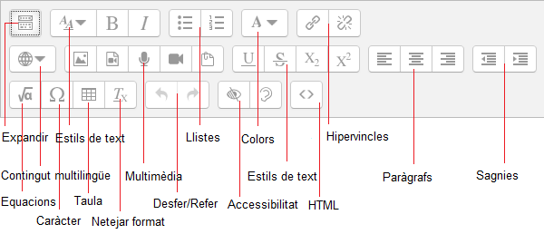Botons de l'editor
A la primera fila tenim diferents botons (alguns d'ells estan agrupats):
- Expandir: permet mostrar més opcions de l'editor.
- Estils de text:
  - Estils: ofereix diferents estils per defecte per configurar el text.
  - Negreta: permet posar el text en negreta.
  - Cursiva: permet posar el text en cursiva.
- Llistes:
  - Llista desordenada: amb aquesta opció crearem llistes amb un símbol davant de cada element.
  - Llista ordenada: és similar a l'anterior però amb nombres.
- Color de la tipografia: permet aplicar color al text.
- Hipervincles:
  - Enllaç: permet afegir un hipervincle.
  - Desenllaçar: permet llevar un hipervincle.
A la segona fila tenim:
- Contingut multilingüe: permet crear textos en diferents idiomes.
- Multimèdia:
  - Imatge: ofereix la possibilitat d'inserir una imatge.
  - Multimèdia: permet afegir àudio i vídeo (tant de fitxers com de pàgines web).
  - Gravar àudio: si tenim micròfon podrem gravar l'àudio directament amb aquesta opció.
  - Gravar vídeo: similar a l'anterior però amb el vídeo (necessitarem una webcam).
  - Gestionar arxius: permet gestionar els arxius incrustats.
- Estils de text:
  - Subratllar: amb aquesta opció subratllarem un text.
  - Ratllar: permet ratllar un text.
  - Subíndex: converteix el text a subíndex.
  - Superíndex: converteix el text a superíndex.
- Paràgrafs:
  - Esquerra: alinea un paràgraf a l'esquerra.
  - Dreta: alinea un paràgraf a la dreta.
  - Centre: alinea un paràgraf al centre.
- Sagnies:
  - Sagnia inversa: permet disminuir la sagnia.
  - Sagnia: permet ampliar la sagnia.
A la tercera fila tenim:
- Editor d'equacions: mostra un editor d'equacions en LaTeX.
- Inserir caràcter: permet inserir un caràcter d'un llistat.
- Taula: crea una taula amb les files i columnes que li diguem.
- Netejar el format: elimina el format del text seleccionat.
- Desfer: desfà l'últim canvi.
- Refer: refà l'últim canvi.
- Accessibilitat:
  - Comprovació d'accessibilitat: ens indica si el text és accessible o no.
  - Ajudant de lector de pantalla: ens ofereix ajuda per facilitar la labor al lector de pantalla.
- HTML: mostra el codi HTML del text.

Enllaços
Com hem comentat en l'editor de textos, una de les possibilitats que ofereix és la de crear enllaços a altres pàgines web. Els passos a seguir per crear-los són senzills:
Premerem el botó Enllaç i es mostrarà una finestra:
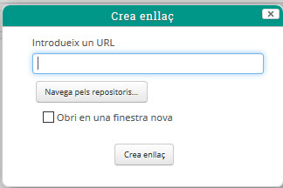Finestra per crear l'enllaç
En ella podrem seleccionar:
- El text de l'enllaç (URL): en el cas que siga una pàgina web externa l'escriurem directament, i en cas que siga un fitxer personal, premerem el botó Navegar pels repositoris per buscar-lo i/o pujar-lo al servidor.
- Si es desitja que l'enllaç s'òbriga en una altra finestra.
Anem a veure un exemple amb un enllaç a la Viquipèdia, per això, escriurem el text http://wikipedia.org a l'espai per a l'URL i seleccionarem l'opció d'obrir en una nova finestra:
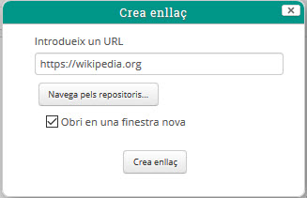Configuració de l'enllaç
Una vegada fet, es mostrarà l'enllaç amb el text:
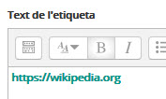Enllaç creat
Ara podrem modificar el seu text (el que no implica que es modifique l'adreça web), canviant el text de l'enllaç o l'adreça web (seleccionant l'enllaç i prement, una altra vegada, sobre el botó Enllaç). D'altra banda, en cas de voler eliminar l'enllaç haurem de seleccionar el text de l'enllaç i prémer el botó Desenllaçar, tal com es mostra en la figura:
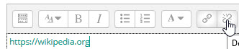Desenllaçar
La millor forma d'escriure un enllaç és localitzar primer la pàgina que volem enllaçar en un navegador web, copiar la seua adreça i apegar-la en el quadre de diàleg d'inserir enllaç.
I recorda que és preferible que els enllaços inserits s'òbriguen sempre en una nova finestra.
Cas pràctic
En aquest cas pràctic modificarem el text de la Unitat 1 perquè continga diferents enllaços que s'obriran en una nova finestra. Per a això hauràs de:
- Editar l'etiqueta afegint un text que contindrà l'enllaç.
- Crear un enllaç seleccionant el text i afegint l'enllaç a la pàgina desitjada.

Vídeos
Inserir vídeos de YouTube (o d'altres serveis), en lloc de pujar un vídeo creat per nosaltres o descarregat amb llicència, presenta una sèrie d'avantatges:
- No és necessari pujar el vídeo, sinó que només s'enllaça. Així que ens estalviem tot el temps de pujada de l'arxiu, així com l'espai que ocupa l'arxiu en el curs.
- No tenim problemes de drets d'autor per pujar un contingut amb copyright, ja que és sobre YouTube sobre qui recau la comprovació dels drets i les possibles reclamacions.
Per contra, correm el risc que YouTube elimine el vídeo i ens quedem sense contingut.
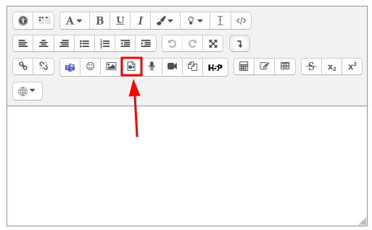
Es recomana enllaçar vídeos de YouTube seguint una sèrie de passos realment senzills:
- Premem el botó Multimèdia, la qual cosa farà que es mostre una finestra amb tres opcions:
  - La pestanya Enllaç permet enllaçar elements multimèdia.
  - La pestanya Vídeo permet pujar els nostres propis vídeos.
  - La pestanya Àudio permet pujar els nostres propis àudios.
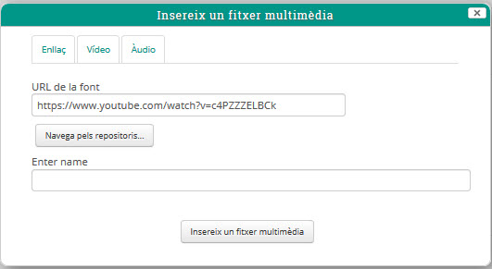Finestra Multimèdia
Una vegada introduïda l'URL del vídeo, premerem el botó Insereix un fitxer multimèdia. Després de guardar, a la pàgina del curs es mostrarà el vídeo en miniatura.
En aquest cas pràctic inserirem un vídeo de YouTube. Per a això hauràs de:
- Crear una nova etiqueta.
- Inserir un element multimèdia amb un vídeo de la teua elecció

